Башкортостан Республикаһы  Шаран районы  муниципаль районы  Ерекле ауыл Советы  ауыл биләмәһе  Ерекле ауылы, тел.(34769) 2-54-46 | 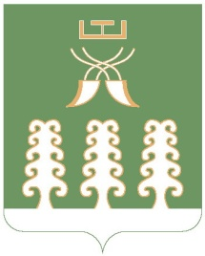 | Республика Башкортостан  Муниципальный район  Шаранский район  Совет сельского поселения  Зириклинский сельсовет  с. Зириклы, тел.(34769) 2-54-46

КАРАР РЕШЕНИЕ

О работе комиссии
по соблюдению Регламента Совета,
статуса и этики депутата в 2015 году

Заслушав отчет председателя комиссии по соблюдению Регламента Совета, статуса и этики депутата Совета сельского поселения Зириклинский сельсовет муниципального района Шаранский район Республики Башкортостан Фаррахова Ф.В., о работе комиссии по соблюдению Регламента Совета, статуса и этики депутата Совета сельского поселения Шаранский сельсовет муниципального района Шаранский район Республики Башкортостан в 2015 году, Совет сельского поселения Зириклинский сельсовет муниципального района Шаранский район Республики Башкортостан решил:
Отчет о работе комиссии по соблюдению Регламента Совета, статуса и этики депутата в 2015 году принять к сведению (прилагается).

Глава сельского поселения
Зириклинский сельсовет Р.С.Игдеев

с.Зириклы
04.04.2016
№ 6/59

